Организационный взнос за участие в Конкурсе можно оплатить любым из предложенных способов :

**1. Мобильное приложение**

Выберите

1. Платежи

2. Оплата по QR или штрихкоду

Поднесите Штрих-код к сканирующему устройству, отсканируйте



вам нужно в назначении платежа указать- **участие в конкурсе / участие в олимпиаде** и поставить **сумму платежа**

**2. Переводом через СБЕРБАНК-ОНЛАЙН Приложение №1** (инструкцию как оплатить можете скачать на нашем сайте )

Наши банковские реквизиты:

**ИП Волкова Алина Леонидовна**

**ИНН 212711690692**

**Номер счета получателя платежа р/сч 40802810410530000804**

**Реквизиты банка получателя платежа:**

**Банк получателя ФИЛИАЛ "ЦЕНТРАЛЬНЫЙ" БАНКА ВТБ (ПАО)**

**БИК банка получателя  044525411**

**К/с 30101810145250000411**

**ОРГВЗНОС за одного участника в одном конкурсе с одной работой.**

**Международных конкурсов ФОРМУЛА УСПЕХА (ФОРУС)  - 80 рублей**

**Всероссийских конкурсов ЛУЧИКИ СОЛНЦА  - 60 рублей**

**Оплачивать за несколько участников можно одной суммой:**

**Количество участников х 80/ 60 рублей = Сумма платежа**

**Если у вас 20 и более участников напишите нам на эл.почту 60LS@mail.ru - и мы ВАМ предоставим скидку**

**Перевести деньги через Сбербанк-онлайн:**

Выбираете **Платежи**

Выбираете **Платеж по реквизитам**

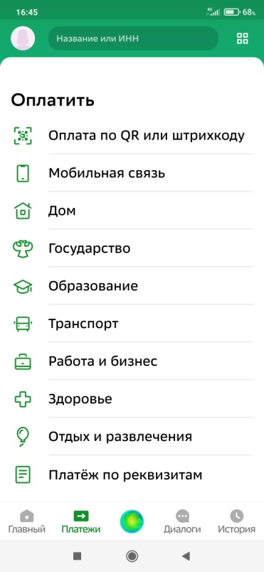

У вас выйдет форма для заполнения.

В поле "ИНН получателя " укажите идентификационный номер налогоплательщика.

ИНН получателя **212711690692**

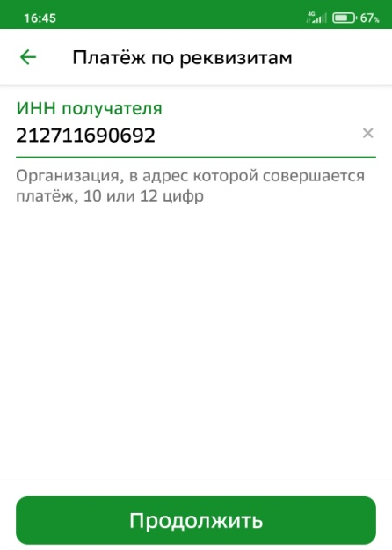

**нажимаем Продолжить**

**Расчетный счет получателя** -  **40802810410530000804 (20 цифр)**

**БИК банка получателя**  **044525411 ( 9 цифр)**

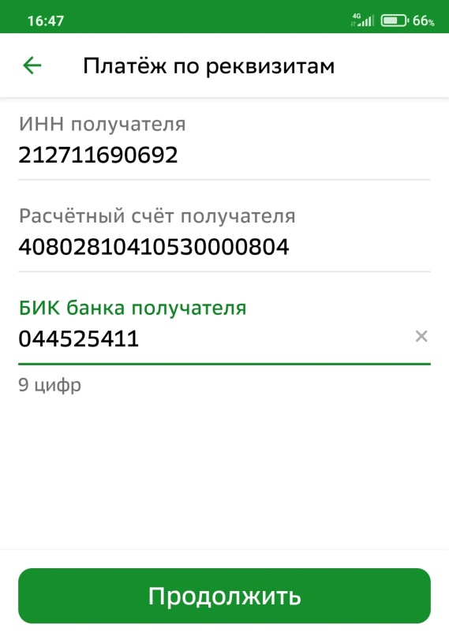

**Нажимаете Продолжить**

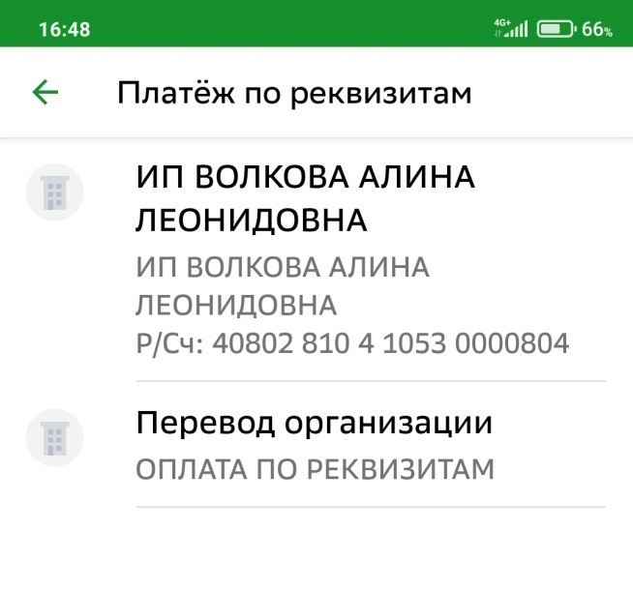

**Выбирает ИП Волкова Алина Леонидовна и внизу уже стоит расчетный счет который вы вводили раньше**

**Вводите свою Фамилию - Продолжить**

**Указываете назначение платежа - участие в конкурсе ( убедительная просьба дописывать больше ничего не нужно, не нужно указывать название конкурсов или ФИО - только участие в конкурсе/ участие в олимпиаде ) нажимаете Продолжить - Указываете Сумму платежа -Продолжить - Оплатить**

**Оплачивать за несколько участников можно одной суммой:**

**Количество участников х 80 / 60 рублей = Сумма платежа**

**Коротко**

**Перевести деньги через Сбербанк-Онлайн:**

Выбираете **Платежи**

Выбираете **Платеж по реквизитам - выходит Перевод организации**

У вас выйдет форма для заполнения.

В поле "ИНН получателя " укажите идентификационный номер налогоплательщика.

ИНН получателя **212711690692 нажимаем Продолжить**

**Расчетный счет получателя** -  **40802810410530000804**

**БИК банка получателя**  **044525411 Продолжить выходит форма**

**Банк получателя** **ФИЛИАЛ "ЦЕНТРАЛЬНЫЙ" БАНКА ВТБ (ПАО)**

**К/с 30101810145250000411**

**Указываете назначение платежа - участие в конкурсе / участие в олимпиаде ( убедительная просьба дописывать больше ничего не нужно, название конкурсов или ФИО не пишите )**

**нажимаете Продолжить**

**Указываете Сумму платежа**

**Продолжить**

**Оплатить**

**Придет код на телефон , вы подтверждаете**

После подтверждения перевода Вы перейдете на страницу просмотра перевода, на которой увидите заполненный перевод. О том, что документ передан в банк, свидетельствует отображаемый на форме документа штамп "Исполнено"

Если при проверке перевода выяснилось, что перевод необходимо отредактировать, то нажмите на ссылку **Редактировать**.

**Оплачивать за несколько участников можно одной суммой:**

**Количество участников х 80/ 60 рублей = Сумма платежа**

Наши банковские реквизиты:

**ИП Волкова Алина Леонидовна**

**ИНН 212711690692**

**Номер счета получателя платежа р/сч 40802810410530000804**

**Реквизиты банка получателя платежа:**

**Банк получателя ФИЛИАЛ "ЦЕНТРАЛЬНЫЙ" БАНКА ВТБ (ПАО)**

**БИК банка получателя  044525411**

**К/с 30101810145250000411**